**ZAMAN YÖNETİMİ**

**VELİ BÜLTENİ**

**Zaman; bir işin bir oluşun içinde geçtiği ya da geçeceği veya geçmekte olduğu süre vakittir. Zaman; belirlenmiş olan andır. Zaman; bu sürenin belirli bir parçasıdır, vakittir. Zaman; çağ, mevsimdir**.

Zaman; yerine konması, geri döndürülmesi, yenilenmesi, depolanması ve satın alınması mümkün olmayan en önemli kaynaktır. Zamanımızı boşa harcamak hayatımızı harcamaktır. Zamanın en önemli özelliği, kullanımının diğer kaynaklar gibi daha sonraya ertelenememesidir. Zamanı verimli kullanmak, amaçların, sorumlulukların, zevklerin ve sosyal yaşamın bir arada yürütülebilecek şekilde planlanmasıdır.

Zaman yönetimi; yapılacak işlerin, organize edilerek belli bir plana bağlanmasıdır. Zamanı iyi yönetmeyi bilen bir kişi daha az endişe taşır, daha az stres yaşar ve daha az hata yapar. Zaman yönetimi, geleceğe yön vermeyi sağlar, koordinasyon becerisini geliştirir ve hedefler için program yapmayı gerektirir.

Zaman yönetimi için yapılması gereken ilk şey, zamanın nasıl geçirildiğini belirlemektir. Herkesin yaşamında sabit olan uyku, yemek yemek, kişisel temizlik ve bakım gibi zorunlu işler için harcanan zaman çıkarıldıktan sonra kalan süre iyi planlanmalıdır. Plan yaparken dürüst ve gerçekçi olmalı, zorunlu görevlerin dışında sosyal aktiviteler için de yeterli zaman ayrılmalıdır. Uzun ve kısa süreli hedefler koymak, öncelikleri belirlemek, yapılacak işler için bir plan hazırlamak zamanı etkili kullanma konusunda önemli katkılar sağlayacaktır. Zamanımızı daha verimli kullanmayı başarabilirsek; yaşamımızı daha iyi planlama ve geleceğe hazırlanma, daha fazla okuma ve öğrenme, yeni konularda kendimizi geliştirme, insanlarla daha fazla kişisel ilişki kurma, sevdiklerimize daha fazla zaman ayırma, daha fazla dinlenme ve eğlenme ve daha fazla düşünme ve yaratma fırsatları bulabiliriz.

**ZAMAN YÖNETİMİ**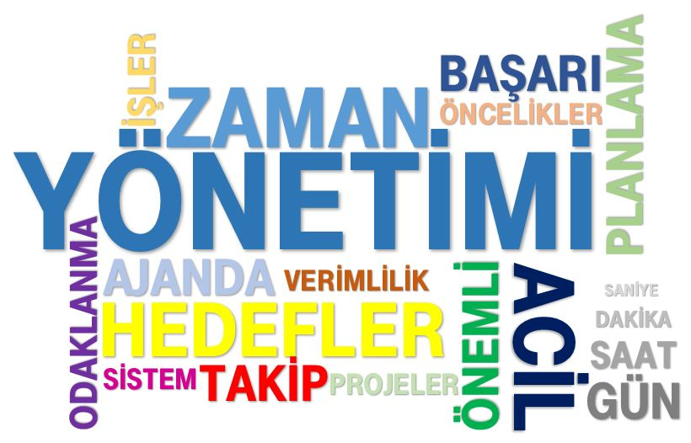

* **Hedeflerin belirlenmesi,**
* **Hedeflere ulaşmak için planların yapılması,**
* **Planların belli bir programa bağlanması,**
* **Alınan sonuçların değerlendirilmesi sürecidir.**

**Anne ve Babaya Zaman Yönetimi Önerileri**

* Çocuğunuzun kişisel bir program hazırlamasını sağlayabilirsiniz. Bu programa uyması konusunda gereken desteği verebilir ve süreç sonunda değerlendirmesine yardımcı olabilirsiniz.
* Çocuğunuzun zamanını iyi kullanması yönünde onu yönlendirebilir ve destekleyebilirsiniz.
* Önceliklerinizi iyi belirleyerek ve zamanınızı planlayıp, bu plana göre davranarak çocuğunuza iyi bir model olabilirsiniz.
* Çocuğunuzun belirli hedefler koymasını sağlayabilir ve bu hedefleri gerçekleştirmesi için ona belirli bir süre tanıyabilirsiniz.
* Zamanını kötüye kullandığı konularda onu uyarabilir, daha etkili bir zaman yönetimi için gereken önerilerde bulunabilirsiniz.
* Ev işleriyle ilgili bir aile programı oluşturabilir ve tüm aile bireylerinin bu plana göre ev işlerini gerçekleştirmesini sağlayabilirsiniz.

